 | Министерство науки и высшего образования Российской Федерации  Федеральное государственное автономное образовательное учреждение  высшего образования  «Московский государственный технический университет  имени Н.Э. Баумана  (национальный исследовательский университет)»  (МГТУ им. Н.Э. Баумана)

ФАКУЛЬТЕТ Информатика и системы управления

КАФЕДРА Компьютерные системы и сети (ИУ6)

НАПРАВЛЕНИЕ ПОДГОТОВКИ 09.03.03 ПРИКЛАДНАЯ ИНФОРМАТИКА

Отчёт
по рубежному контролю №2

Дисциплина: Математическая логика и теория алгоритмов

Студент | ИУ6-74Б
 | (Группа) |  | (Подпись, дата) | (И.О. Фамилия)
Преподаватель |  |  |  | Д.В. Пешков
 |  |  | (Подпись, дата) | (И.О. Фамилия)

Москва, 2025

МЛиТА РК 2. Задача 2 "Нечеткая логика"

Выполнить нечеткий логический вывод в предметной области "Движение по автотрассе" при следующих исходных данных.

1). Правила вывода.
Пр.1 Если [(скорость движения невысокая или средняя) и (стиль езды спокойный или неуверенный) и (погода теплая)], то (расход топлива низкий).
Пр.2 – Если [(скорость движения средняя или завышенная) и (стиль езды неуверенный)], то (расход топлива приемлемо большой).
Пр.3 – Если [(скорость движения не высокая) и (стиль езды спортивный или агрессивный)], то (расход топлива приемлемо большой).
Пр.4 – Если [(скорость движения завышенная) и (на улице гололедица или мороз)], то (расход топлива значительный).

2). Нечеткие лингвистические переменные.
- , входная: "Скорость движения"; 
{невысокая, средняя, завышенная},
– скорость в км/ч, 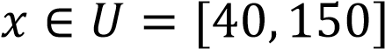.

, входная: "Стиль езды";
 {спокойный, неуверенный, спортивный, агрессивный},
– число перестроений из ряда в ряд в минyту, 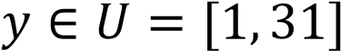.

, входная: "Погодные условия по температуре воздуха";
 {морозно, около нуля с гололедицей, тепло},
– температура воздуха в °C, .

Z, выходная: "Расход топлива";
 = {низкий, приемлемо большой, значительный},
– объем в литрах на 100 км, 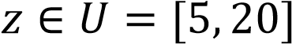.

Значения входных и выходной лингвистических переменных заданы графически.
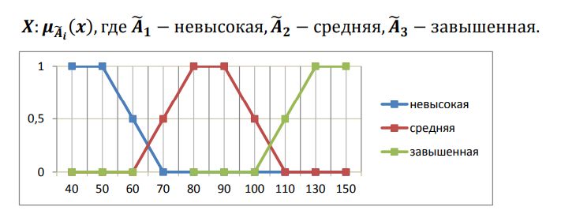
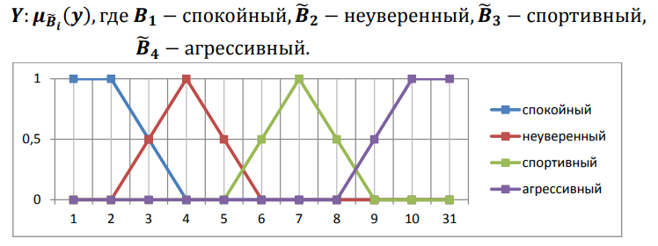
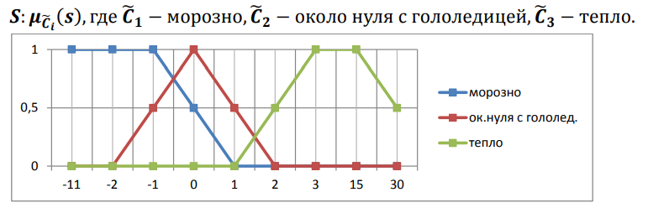
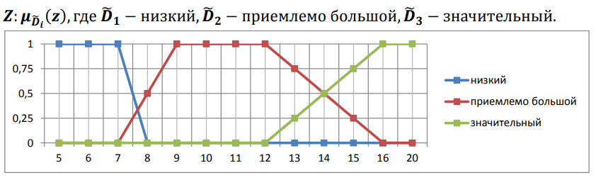

3). Записать правила вывода в формализованном виде:
Пр.1 – [(X = «невысокая» или X = «средняя») и (Y = «спокойный» или Y = «неуверенный») и S = «тепло»] → Z = «низкий».
Пр.2 – [(X = «средняя» или X = «завышенная») и Y = «неуверенный»] → Z = «приемлемо большой».
Пр.3 – [X = «не высокая» и (Y = «спортивный» или Y = «агрессивный»)] → Z = «приемлемо большой».
Пр.4 – [X = «завышенная» и (S = «около нуля с гололедицей» или S = «морозно»)] → Z = «значительный».

4). Обеспечить и обосновать полноту системы правил вывода.
Входные переменные:
Х = «невысокая»: Правило 1, Правило 3;
X = «средняя»: Правило 1, Правило 2;
X = «завышенная»: Правило 2, Правило 4;
Y = «спокойный»: Правило 1;
Y = «неуверенный»: Правило 1, Правило 2;
Y = «спортивный»: Правило 3;
Y = «агрессивный»: Правило 3;
S = «морозно»: Правило 4;
S = «около нуля с гололедицей»: Правило 3;
S = «тепло»: Правило 1.

Выходные переменные:
Z = низкий: Правило 1;
Z = приемлемо большой: Правило 2, Правило 3;
Z = значительный: Правило 4.

5). Реализовать этапы нечеткого логического вывода для заданных исходных данных. Дать оценку расхода топлива для конкретных значений
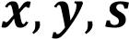 (целых чисел), используя максиминную логику. Оценить степень истинности решения по двум любым исчислениям нечеткой импликации (формулы см. ниже). Итоговый результат оформить в виде таблицы.
- Скорость : [два младших разряда от произведения ((день)+(месяц))*(год)] + 40.
- Число перестроений : (день).
- Температура воздуха : (день)-(месяц).
Дата рождения 25.12.2000
- Скорость : 40 Км/ч.
- Число перестроений : 25 перестроений в минуту.
- Температура воздуха : 13 Градусов цельсия.

Фаззификация:
Х = «невысокая»: $μ\tilde{A}1(x)= 1$
X = «средняя»: $μ\tilde{A}2(x) = 0$
X = «завышенная»: $μ\tilde{A}3(x) = 0$
Y = «спокойный»: $μ\tilde{B}1(x) = 0$
Y = «неуверенный»: $μ\tilde{B}1(x) = 0$
Y = «спортивный»: $μ\tilde{B}1(x) = 0$
Y = «агрессивный»: $μ\tilde{B}1(x) = 1$
S = «морозно»: $μ\tilde{C}1(x) = 0$
S = «около нуля с гололедицей»:$μ\tilde{C}1(x) = 0$
S = «тепло»: $μ\tilde{C}1(x) = 1$

Введем переменную Q, обозначающую истинность основания импликации:
Пр.1 – $μ\tilde{Q}=$min[max(1, 0), max (0, 0), 1] = 0;
Пр.2 – $μ\tilde{Q}=$ min [max(0, 0), 0] = 0;
Пр.3 – $μ\tilde{Q}=$min [1, max(0, 1)] = 1;
Пр.4 – $μ\tilde{Q}=$min [0, max(0, 0)] = 0.
По степени истинности импликации можно сделать вывод что оценку следует проводить по правилу 4.
Обозначим переменной P заключение импликации и оценим степень истинности импликации, проведем дефаззификацию:
По Лукасевичу:
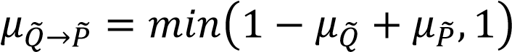;
$μ\tilde{Q}→\tilde{P} = min(1-1+μ\tilde{P},1)=min(μ\tilde{P},1)$
Следовательно,
$μ\tilde{P}=1$
$$Z∈\left[12, 20\right]$$
По Заде:
$μ\tilde{Q}→\tilde{P} =max\left(\min\left(μ\tilde{P}, μ\tilde{Q}\right), 1- μ\tilde{Q}\right)= max\left(\min\left(μ\tilde{P}, 1\right), 0\right)=\min\left(μ\tilde{P}, 1\right)$ Следовательно,
$μ\tilde{P}=1$
$$Z∈\left[12, 20\right]$$

Ответ:
Z, литров на 100 км | Правило | Степень истинности | Оценка
$$\left[12, 20\right]$$ | 3 | 1 | По Лукасевичу
$$\left[12, 20\right]$$ | 3 | 1 | По Заде

